Управление образования города Ростова-на-Дону

Приказ

17.03.2020 № УОПР - 133

О введении режима повышенной готовности
на территории Ростовской области и мерах по
предотвращению распространения новой
коронавирусной инфекции (2019 – nCoV)

Во исполнение распоряжения Губернатора Ростовской области
от 16.03.2020 № 43 «О введении режима повышенной готовности
на территории Ростовской области и мерах по предотвращению распространения новой коронавирусной инфекции (2019 – nCoV)», в связи
с угрозой возникновения чрезвычайной ситуации, связанной
с распространением на территории Ростовской области новой коронавирусной инфекции (2019 – nCoV)», в целях оперативного реагирования по снижению рисков завоза и распространения новой коронавирусной инфекции (2019 – nCoV)

приказываю:

- Начальникам отделов образования и исполняющим их обязанности:
1.1. Оперативно довести до сведения руководителей образовательных учреждений распоряжение Губернатора Ростовской области
от 16.03.2020 № 43 «О введении режима повышенной готовности
на территории Ростовской области и мерах по предотвращению распространения новой коронавирусной инфекции (2019 – nCoV)».
1.2. Провести совещания с руководителями образовательных учреждений по организации и проведению мероприятий по предотвращению распространения новой коронавирусной инфекции (2019 – nCoV).
1.3. Организовать исполнение подведомственными образовательными учреждениями дезинфекционных мероприятий по предотвращению распространения новой коронавирусной инфекции (2019 – nCoV) и обеспечить контроль выполнения.
1.4. Запретить на период действия режима «Повышенная готовность» проведение детских межшкольных спортивных, культурных и иных массовых мероприятий и обеспечить контроль исполнения данного указания.
1.5. Обеспечить контроль проведения в образовательных организациях родительских собраний по вопросу исполнения санитарно-эпидемиологических требований по предотвращению распространения новой коронавирусной инфекции (2019 – nCoV).
1.6. Обеспечить контроль выезда руководителей, персонала, обучающихся, воспитанников, родителей в страны, где зарегистрированы случаи заболевания новой коронавирусной инфекцией (2019 – nCoV).
1.7. Обеспечить контроль самоизоляции со сроком на 14 дней руководителей, персонала, обучающихся, воспитанников, родителей при возвращении их из стран, где зарегистрированы случаи заболевания новой коронавирусной инфекцией (2019 – nCoV) с передачей сведений о месте и дате своего пребывания за рубежом на «горячую линию» министерства здравоохранения Ростовской области по номеру телефона 8 (928) 767-38-91, Управления Роспотребнадзора по Ростовской области 8 (863) 251-06-12, 8-800-100-74-17, 8 (928) 169-96-18, 8 (863) 282-82-64.
1.8. Организовать взаимодействие со службами Управления Роспотребнадзора по Ростовской области, Управления по делам ГО и ЧС города Ростова-на-Дону, Управления здравоохранения города Ростова-на-Дону по вопросу предотвращения распространения новой коронавирусной инфекции (2019 – nCoV).
1.9. Предоставить информационный отчет об организации и проведении мероприятий по вопросу предотвращения распространения новой коронавирусной инфекции (2019–nCoV) в Управление образования (отдел общего образования) по электронному адресу: ooo@rostovobr.ru) в срок до 16.00 19.03.2020 в соответствии с прилагаемой формой:

№№ | Наименование образовательных учреждений | Мероприятия | Дата проведения | Ответственный
1 | 2 | 3 | 4 | 5

2. Руководителям образовательных организаций:
2.1. Своевременно довести до сведения педагогических работников распоряжение Губернатора Ростовской области от 16.03.2020 № 43
«О введении режима повышенной готовности на территории Ростовской области и мерах по предотвращению распространения новой коронавирусной инфекции (2019 – nCoV)».
2.2. Запретить на период действия режима «Повышенная готовность» проведение детских спортивных, культурных и иных массовых мероприятий.
2.3. Рассмотреть при необходимости возможность перевода обучающихся на дистанционную форму обучения.
2.4. Проводить дезинфекционные мероприятия по предотвращению распространения новой коронавирусной инфекции (2019 – nCoV):
2.4.1.Информировать обучающихся, воспитанников, персонал, родителей о строгом соблюдении правил личной и общественной гигиены: режима регулярного мытья рук с мылом или обработки кожными антисептиками в течение всего учебного дня и после посещения туалета;
2.4.2.Проводить ежедневно качественную уборку помещений с применением дезинфицирующих хлоросодержащих средств вирулицидного действия, уделив особое внимание дезинфекции дверных ручек, выключателей, поручней, перил, контактных поверхностей (столов, стульев, оргтехники), мест общего пользования (столовые, пищеблоки, туалетные комнаты и т.д.) с кратностью обработки не менее два раза в день, используя маски и перчатки;
2.4.3. Обеспечить наличие в организации не менее чем пятикратного запаса дезинфицирующих хлоросодержаших средств для уборки помещений;
2.4.4. Своевременно проводить закупку хлоросодержаших средств для уборки помещений.
2.4.5. Проводить регулярное проветривание помещений (каждые два часа);
2.4.6.Применять в помещении бактерицидные лампы с целью обеззараживания воздуха в помещениях.
2.4.7. Рассмотреть возможность приобретения тепловизиров.
2.5. Установить контроль за организацией медицинских осмотров детей по типу «фильтра» с использованием тепловизиров.
2.6. Недопускать посещение учреждений детьми с любыми признаками инфекционного заболевания.
2.7. Обеспечить групповую изоляцию детей в случае подтвержденного факта заболеваемости коронавирусной инфекцией.
2.8. Провести родительские собрания по вопросу исполнения санитарно-эпидемиологических требований по предотвращению распространения новой коронавирусной инфекции (2019 – nCoV) в срок до 20.03.2020.
2.9. Провести разъяснительную работу среди персонала, родителей:
2.9.1. О мере ответственности по вопросу принятия решения о выезде в страны, где зарегистрированы случаи заболевания новой коронавирусной инфекцией (2019 – nCoV);
2.9.2. О самоизоляции со сроком на 14 дней при возвращении их из стран, где зарегистрированы случаи заболевания новой коронавирусной инфекцией (2019 – nCoV) с передачей сведений о месте и дате своего пребывания за рубежом на «горячую линию» министерства здравоохранения Ростовской области по номеру телефона 8 (928) 767-38-91, Управления Роспотребнадзора по Ростовской области 8 (863) 251-06-12, 8-800-100-74-17, 8 (928) 169-96-18, 8 (863) 282-82-64.
2.10 Руководителям общеобразовательных организаций МАОУ «Гимназия № 52» (Светличная С.В.), МБОУ «Лицей № 69» (Яровой В.В.), МБОУ «Школа № 75» (Куркина Г.А.) рассмотреть возможность переноса триместра в другое каникулярное время.
3. Контроль за исполнением настоящего приказа оставляю за собой.

И.о. начальника Управления образования города Ростова-на-Дону | 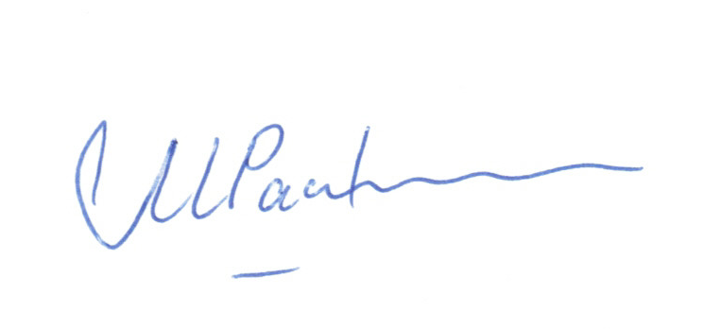 | М.В. Распевалова

Сапожникова Индира Султановна
(863) 240-18-73

